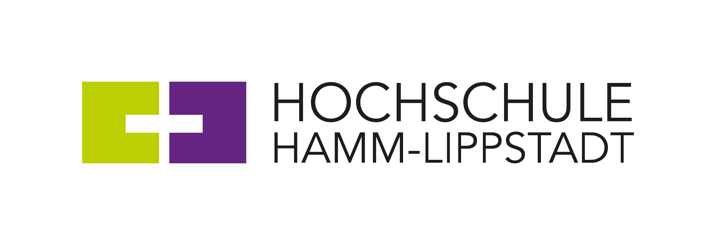**Herbstferienangebote 2024 an der Hochschule Hamm-Lippstadt: Schnupper-Uni und Laborprogramm**

**Postanschrift**Hochschule Hamm-Lippstadt  
University of Applied Science  
Marker Allee 76 – 78  
59063 Hamm

**Besucheradresse**  
Gebäude H 2.1  
Marker Allee 76 – 78  
59063 Hamm

**Web**  
hshl.de

**Presseinformation**

Hamm/Lippstadt, 20. September 2024

**Prof. Dr.-Ing. Kira Kastell**  
*Präsidentin*

**Johanna Bömken**  
*Leiterin Kommunikation und Marketing*

Fon +49 2381 8789 - 105

johanna.boemken@hshl.de

**Hamm/Lippstadt, 20.09.2024**

Die Hochschule Hamm-Lippstadt (HSHL) bietet in den NRW-Herbstferien 2024 zwei besondere Programme für Schüler*innen an: die Schnupper-Uni und das Herbstferienprogramm des zdi-Schüler*innenlabors „Interaktive Welten - Kreativität trifft Technik“.

Die Schnupper-Uni, unter dem Motto „Studieren probieren“, lädt Schüler*innen ab der 10. Klasse oder ab 15 Jahren ein, vom 14. bis 25. Oktober 2024, den Studienalltag hautnah zu erleben. Teilnehmende haben die Möglichkeit, in Vorlesungen, Seminare und Übungen reinzuschnuppern und somit einen realistischen Einblick in das Studium an der HSHL zu gewinnen. Die Teilnahme erfordert eine vorherige Anmeldung sowie eine Zustimmung der Erziehungsberechtigten. Weitere Informationen sind ab Ende September online zu finden unter [www.hshl.de/schnupper-uni](http://www.hshl.de/schnupper-uni).

**„Interaktive Welten - Kreativität trifft Technik“**

Parallel dazu öffnet das zdi-Schüler*innenlabor der HSHL seine Türen für das Herbstferienprogramm „Interaktive Welten - Kreativität trifft Technik“. Dieses Angebot richtet sich an Schüler*innen ab der 7. Klasse, die in die faszinierenden Themen Digitalproduktion und virtuelle Welten eintauchen möchten. Inhaltsgleiche Kurse werden sowohl in Hamm, als auch Lippstadt angeboten:

* Kurs 1 am Campus Lippstadt: Dienstag, 15.10. - Donnerstag, 17.10., je 10-15 Uhr
* Kurs 2 am Campus Hamm: Montag, 21.10. - Mittwoch, 23.10., je 10-15 Uhr

Teilnehmende lernen in Teams interaktive Projekte, von digitalen Kunstwerken bis hin zu hybriden Spielen, zu entwickeln. Die Rollen im Team reichen vom Konzeptkünstler über die 3D-Modelliererin bis hin zur Programmiererin und oder dem Spieledesigner.

Die Teilnahme an den Schüler*innenlabor-Workshops im Rahmen des Herbstferienprogramm ist kostenlos. Anmeldungen sind unter Angabe des gewünschten Kurses, Name, Schule und Klasse per E-Mail an [zdi-schuelerlabor@hshl.de](mailto:zdi-schuelerlabor@hshl.de) möglich. Vorkenntnisse sind nicht erforderlich. Anmeldeschluss ist der 08.10.2024. Das für Schüler*innen kostenfreie Ferienprogramm wird von der Regionaldirektion der Bundesagentur für Arbeit und dem Ministerium für Kultur und Wissenschaft NRW finanziell unterstützt

Beide Programme bieten Jugendlichen die Chance, sowohl ihre kreativen als auch ihre technischen Fähigkeiten zu entdecken und weiterzuentwickeln, und geben gleichzeitig Einblicke in den Studien- und Forschungsalltag an der HSHL.

Weitere Informationen:

<https://www.hshl.de/junior-campus/>

Über die Hochschule Hamm-Lippstadt:

Die Hochschule Hamm-Lippstadt (HSHL) bietet innovative und interdisziplinäre Studiengänge aus den Bereichen Ingenieurwissenschaften, Naturwissenschaften, Informatik und Wirtschaft an. In 14 Bachelor- sowie zehn Masterstudiengängen qualifizieren sich an der HSHL derzeit 4900 Studierende praxisorientiert für den späteren Beruf. An den beiden Campus in Hamm und Lippstadt verfügt die Hochschule über modernste Gebäude und rund 15.000 Quadratmeter Laborfläche für zukunftsorientierte Lehre und Forschung. Für das rund 400-köpfige Team um Präsidentin Prof. Dr.-Ing. Kira Kastell und Kanzlerin Sandra Schlösser bilden besonders Toleranz, Chancengleichheit und Vielfalt die Grundlage für eine Arbeit, die nachhaltig zur gesellschaftlichen Entwicklung beiträgt.

www.hshl.de